1. Keçən dərslikdə biz **SQL** də dərinləməsinə olaraq **WHERE** clause-nı və həmçinin **AND** operatorunu öyrənmiş olduq və bildik ki, bunlar bizə sütunlara görə filterlama əməliyyatını həyata keçirtməkdədir. Bu dərslikdə isə biz tam şəkildə **WHERE** clause-nın necə işlədiyini anlamış olacıq və həmçinin **OR** keyword-ünün eynən **AND** keyword-ündə operatorlarla istifadə olduğu kimi bundada tətbiq etmiş olacayıq.

* 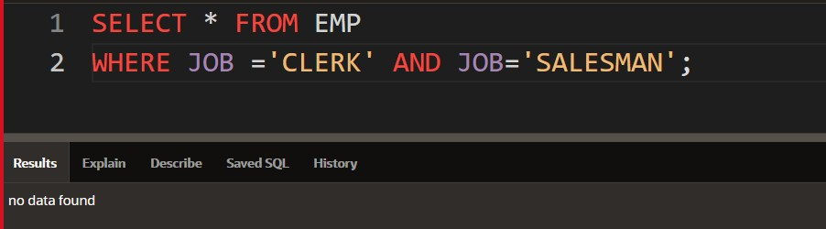**NOTE:** Bir **WHERE** clause-ında **AND** operatorundan istifadə edərək birdən çox **eyni** sütuna görə filterlama əməliyyatı aparmaq mümkün deyildir. Bunu aşağıdakı şəkildə olan query-dən baxmaq olar.

burada gördüyünüz kimi, boş bir **resultset** qayıtmışdır, buna səbəb bildiyimiz kimi **SQL** də **WHERE** clause-ı filterlama əməliyyatını hər bir record üzərə stepbystep apardığına görədir. Yəni bunu açıqlamaq lazım gələrsə bu o deməkdir ki, eyni sətirdə eyni sütuna görə həm özündə bu dəyər həmdə eyni anda başqa dəyər saxlamaq prinsipi olmadığından bu cürnə query-dən heç bir data qayıda bilməz. Bunu həmçinin bu cürnə başa düşə bilərsiniz. Məsələn, **job** sütunu **CLERK** və həmçinin **SALESMAN** daşıyırmı, təbiiki belə birşey, yəni bir sütun bir sətirdə özündə fərqli dəyərlər saxlaya bilmədiyindən bu mümkün deyildir və mümkün olmadığına görə biz boş bir **resultset** alırıq. Bunun ən başlıca səbəbi ondan ibarətdir ki, **AND** operatoru hər iki tərəfin də **true** olmasını tələb edir.

1. 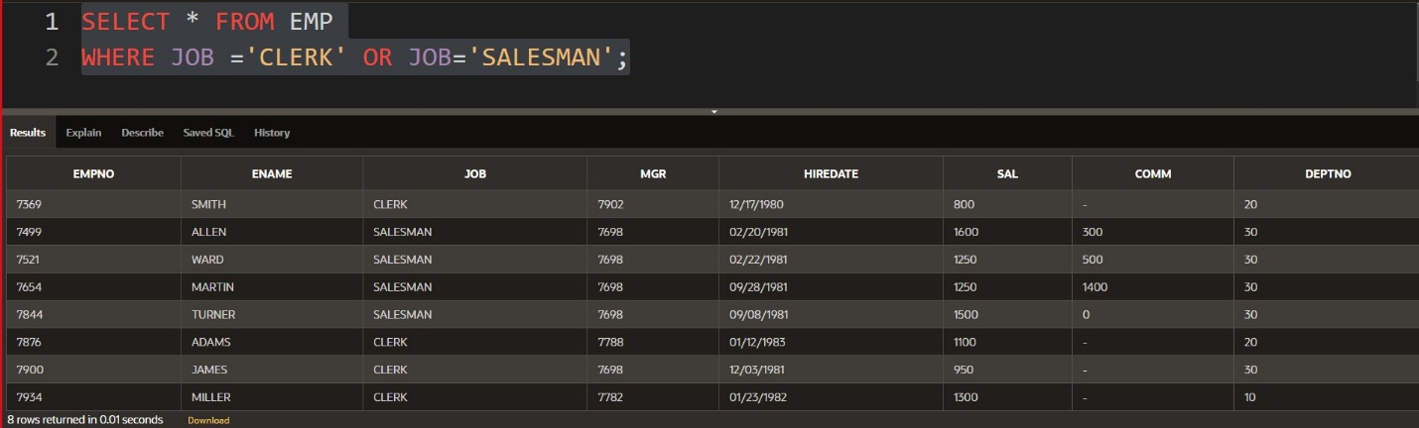Yuxarıdakı problemi həll edə bilmək üçün biz, **AND** operatoru əvəzinə **OR** operatorunu istifadə etməliyik aşağıdakı şəkildə göstərilmiş query vasitəsi ilə.

gördüyümüz kimi, yuxarıdakı şəkildə olan query vasitəsi ilə bu problem həll etmiş olduq. Bunu bu cürnə anlaya bilərsiniz ki, **WHERE** clause-ı gəlir düşür ilk record-a və deyir **job** column özündə **CLERK “OR”** **SALESMAN** dəyərlərindən **birin** daşıyırmı? Cavab bəli, məhz biz buna görə bu query-dən dolu bir **resultset** əldə etmiş olduq.

**CHALLANGE TASK**

1. **Emp** table-ında vəzifəsi manager və salesman olmayan və həmçinin maaşı 2000-dən böyük olan işçilərin məlumatlarını verən query yazın.

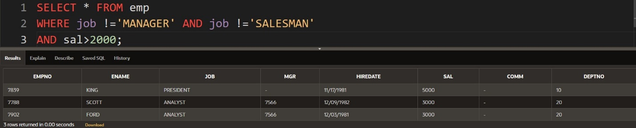**TASK SOLVİNG**

**CHALLANGE TASK**

1. Dallas və yaxud Chickago da yaşayan işçilərin ad və hiredate-lərini qaytaran **query** yazın.

**TASK SOLVİNG**

